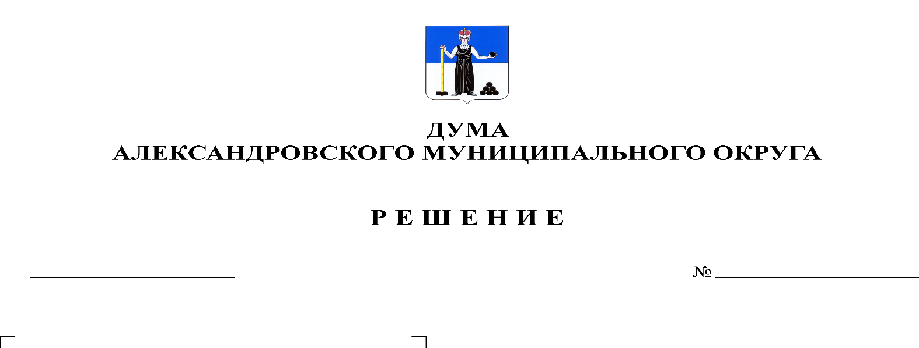
О внесении изменений в Правила землепользования и застройки Александровского городского поселения, утвержденные решением Думы Александровского городского поселения от 11.02.2013 № 135

169
29.04.2021

В соответствии со статьями 31, 32, 33 Градостроительного кодекса Российской Федерации, Дума Александровского муниципального округа
решает:
1. Внести в Правила землепользования и застройки Александровского городского поселения, утвержденные решением Думы Александровского городского поселения от 11 февраля 2013 г. № 135 следующие изменения:
1.1. пункт 2 параметров основных и вспомогательных видов разрешенного строительства территориальной зоны «Зона садоводства и дачного хозяйства. Ж-4» статьи 46.4 части III. Градостроительные регламенты читать в новой редакции:
«п.2) для садоводства, огородничества и дачного строительства:
а) максимальная площадь земельного участка - 5000 кв.м.;
б) минимальная площадь земельного участка – 300 кв.м.»
1.2. в статью 46.4 части III. Градостроительные регламенты в состав всех территориальных зон в основные виды разрешенного использования земельных участков включить вид разрешенного использования «коммунальное обслуживание».
2. Опубликовать настоящее решение в газете «Боевой путь» и разместить в сетевом издании Официальный сайт органа местного самоуправления «Александровский муниципальный район Пермского края» (www.aleksraion.ru).
3. Настоящее решение вступает в силу со дня официального опубликования.

Председатель Думы
Александровского муниципального округа Л.Н. Белецкая

Глава муниципального округа-
глава администрации
Александровского муниципального округа О.Э. Лаврова

